الوحدة التاسعة – الدرس السابع – التناظر الدوراني والدوران
ثالثاً : الدوران :
هو تحويل يجعل شكلاً هندسياً يدور حول نقطة ثابتةٍ تسمى مركز الدوران

انتبه : جهة الدوران هي عكس عقارب الساعة إلا
إذا أشير إلى أنه باتجاه عقارب الساعة .

إذا أمكن تدوير شكل هندسي بزاوية أصغر من 360 وتطابق مع الشكل الأصلي ، فيكون له تناظر دوراني

زاوية الدوران هي الزاوية التي يجب أن يدور بها الشكل حتى يطابق الشكل الأصلي .

تحقق سريع ( 1 ) صفحة 155 : هل يوجد عند كلِّ صورة ٍ أدناه تناظرٌ دورانيٌّ ؟ فسر .
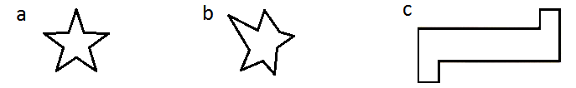

.......................... .............................. ..............................

تمارين صفحة 157 : هل لكل شكل أدناه تناظر دوراني أم لا ؟ أكتب زاوية الدوران .
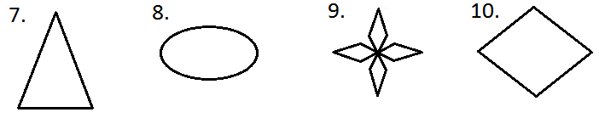

............................ .......................... ............................ ..........................
............................ .......................... ............................ ..........................
تحقق من فهمك صفحة 157 : << قَدّر زاوية دوران المثلث $RSO$ في كل تمرين أدناه .
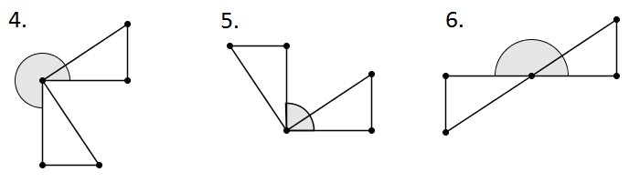
$$R$$
$$R'$$
$$S'$$
$$O'$$
$$O$$
$$S$$
$$R$$
$$R'$$
$$S'$$
$$O'$$
$$O$$
$$S$$
$$R$$
$$R'$$
$$S'$$
$$O'$$
$$O$$
$$S$$

............................................ ..................................... .................................
تحقق سريع ( 3 ) صفحة 156 :
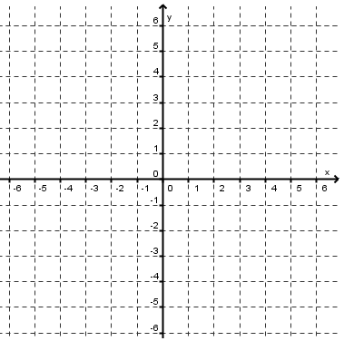
أرسم المثلث $TRG$ الذي رؤوسه
$G \left( 5 , 1 \right) و R\left( 3 , 3 \right) و T( 0 , 0 )$
ثم أدر المثلث $TRG$ حول $T$ .
وأكتب إحداثيات $G^{'} , R^{'} , T^{'}$ .
..........................................................
..........................................................
..........................................................
.........................................................
.........................................................
تمارين صفحة 157 : أرسم المستطيل $PQRS$ التي رؤوسه $P \left( 0 , 0 \right) و Q\left( 2 , 0 \right) و R\left( 0 , 6 \right) و S( 2 , 6 )$
أدر هذا المستطيل كما تم وصفه أدناه ، وأكتب الاحداثيات الجديدة.
(11) $180°$ حول النقطة $P$ .
.......................................................
......................................................
(12) $90°$ حول المركز $( 1 , 3 )$ .
......................................................
......................................................
(13) $180°$ حول المركز $( 1 , 3 )$ .
......................................................
.....................................................
استخدم الكلمات ورمز السهم كي تصف كل تحويل أدناه .







